МУНИЦИПАЛЬНОЕ АВТОНОМНОЕ ДОШКОЛЬНОЕ

ОБРАЗОВАТЕЛЬНОЕ УЧРЕЖДЕНИЕ

«Детский сад №261 «Истоки»

**«Путешествие с веселым Снеговиком»**

**Сюжетное физкультурное занятие для детей средней группы**

Разработку подготовила

инструктор по физкультуре

Войцеховская Наталья Владимировна

г.Барнаул, 2014

**Цель**: формировать спортивные навыки в ходе занятия.  
  
**Программные задачи**:

**Образовательные**  
Повторить с детьми ходьбу по гимнастической скамейке .  
Учить выполнять кинезиологические упражнения на возвышенности.  
Закрепить умение подлезать под дугу.

Закрепить умение метать мешочки в вертикальную цель.

**Развивающие**  
Развивать у детей ловкость, внимание, быстроту реакции.

**Воспитательные**  
Вызвать у детей эмоциональный отклик и желание участвовать в занятии.  
Воспитывать доброту, отзывчивость, желание помогать другим.

Содействовать развитию чувства ритма, умению согласовывать движения с музыкой; способствовать созданию хорошего настроения.

**Оборудование:** бубен, гимнастическая скамья, воротца для подлезания, мяч для прыжков в высоту, низкая скамья, горизонтальная мишень, снежинки для дыхательной гимнастики, снежки по количеству детей, маски зайцев и волка, музыкальное сопровождение.

**Предварительная работа:**

* выполнение заданий в метании мешочков в цель;
* выполнение заданий на скамейке;
* разучивание подвижной игры;
* разучивание разных видов упражнений кинезиологической гимнастики.

Продолжительность занятия 20-25 минут.

Место проведения — спортивный зал.

**Участники:**

- дети средней группы

- инструктор по физкультуре

- Снеговик

**Ход занятия:**

1. **Организационный момент.**

Дети под веселую музыку выходят на спортивную площадку.

Инструктор:

Я сегодня в зал пришла, и письмо одно нашла.

От кого письмо, ребята? (*конверт в виде Снеговика)*

Да, от Снеговика. Давайте прочтём, что он нам написал.

Здравствуйте, ребята. Я живу в парке и хочу пригласить вас в гости. Приходите, будем играть и веселиться. Снеговик.

Ребята, пойдём в гости к Снеговику? *(да)*

1. **Вводная часть.**

**Ходьба по кругу с выполнением заданий.**

Инструктор:

Лыжи быстро мы берём и по снегу все идём.

*(Ходьба обычная друг за другом)*

По сугробам высоко ноги поднимаем,

А по льду совсем легко, мягко наступаем.

*(Ходьба с высоким подниманием колен)*

Мы деревья и кусты «змейкой» обойдём.

И к Снеговику скоро мы придём. *(Ходьба «змейкой»)*

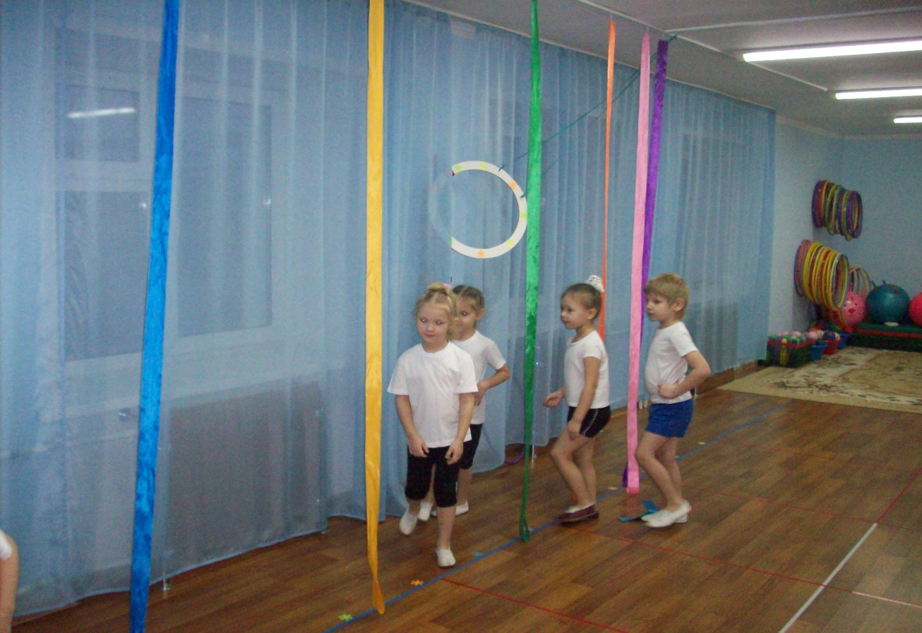

Чтоб в снегу не провалиться, быстро, быстро мчимся.

*(Лёгкий бег)*

**Упражнение на восстановление дыхания.**

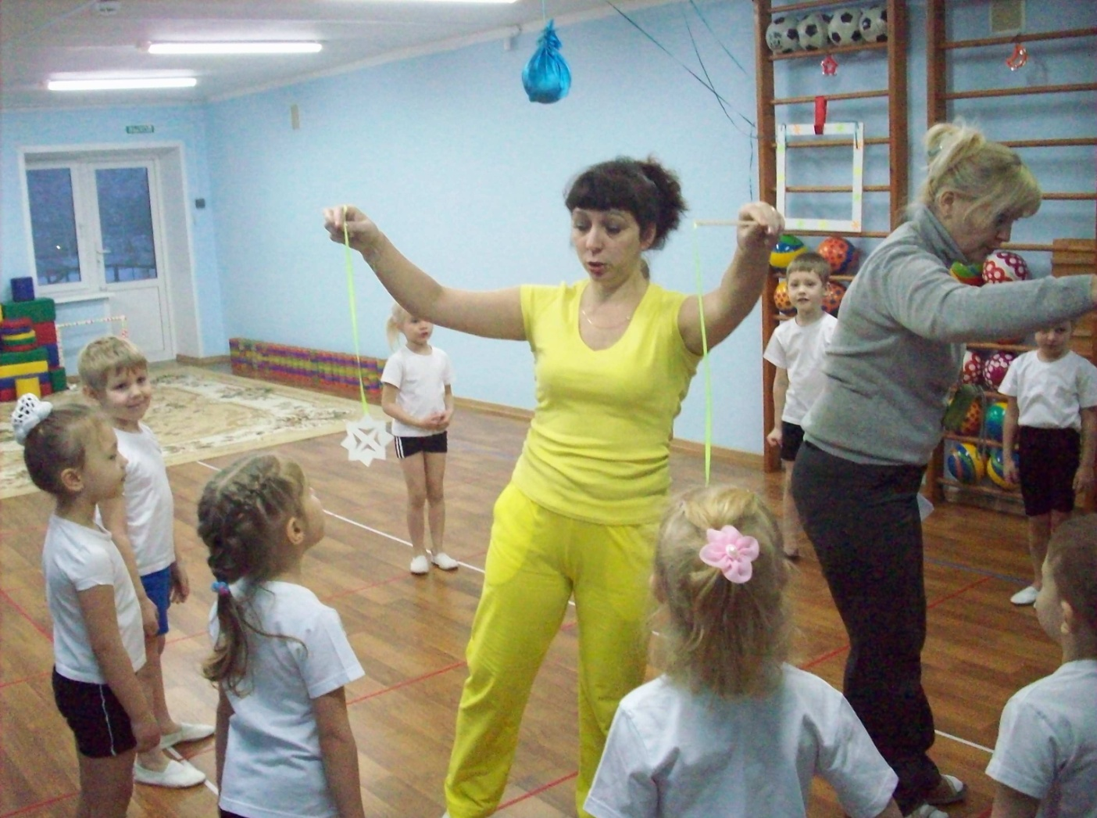

*(Упражнение со снежинками разной силы дыхания)*

*Все встают в круг и хлопают в ладоши. В круг под музыку заходит Снеговик, хлопает вместе с ними.*

Снеговик: Здравствуйте, ребята! Я – веселый Снеговик! Я очень люблю играть и танцевать. А вы, ребята любите играть? *(Ответы детей).* Я знаю в нашем парке одну замечательную площадку для игр. Давайте возьмемся за руки, повернёмся за мной и к ней пойдём.

1. **Основные виды движений.**
2. **Комплексное задание.**

**- ходьба по гимнастической скамье**

Снеговик:

Посмотрите, вот бревно.

Словно ждёт здесь нас оно.

К нему дружно подойдём

И быстро по нему пройдём.

**- подлезание под «воротца»**

Затем пролезем под кустом.

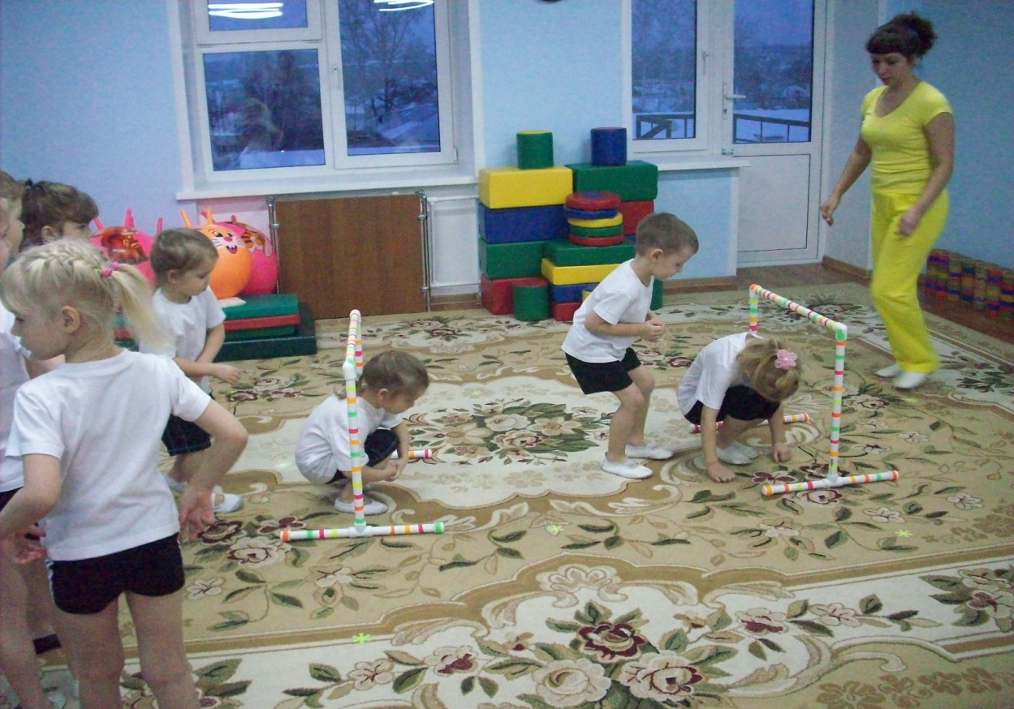

**- подпрыгивание вверх**

За шишкой прыгнем высоко.

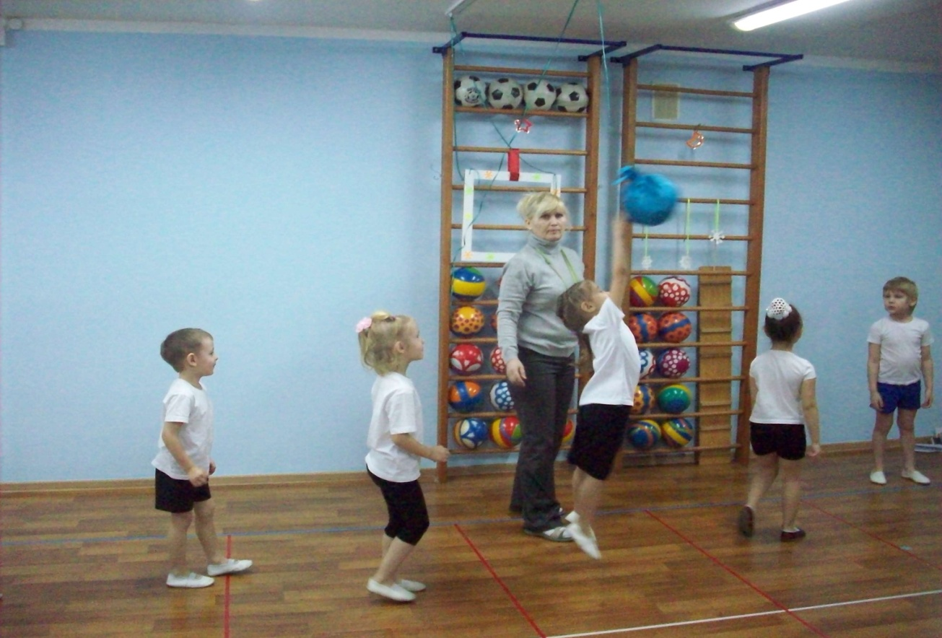

**- статистическое равновесие: стоять на низкой скамье на одной ноге, одна рука вверх, другая – в сторону**

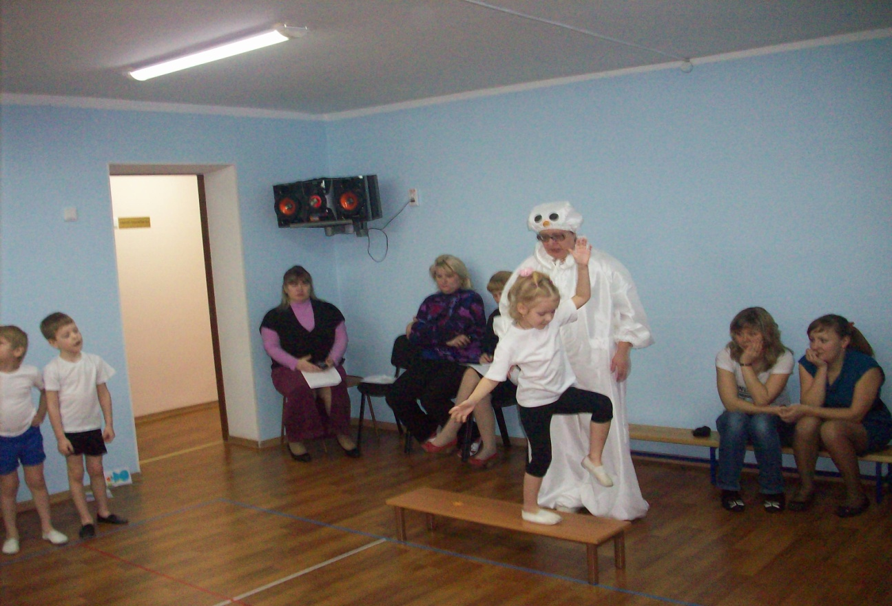

А вот сосёночка прямая! Она красивая такая!

1. **Метание мешочков-снежков в вертикальную цель.**

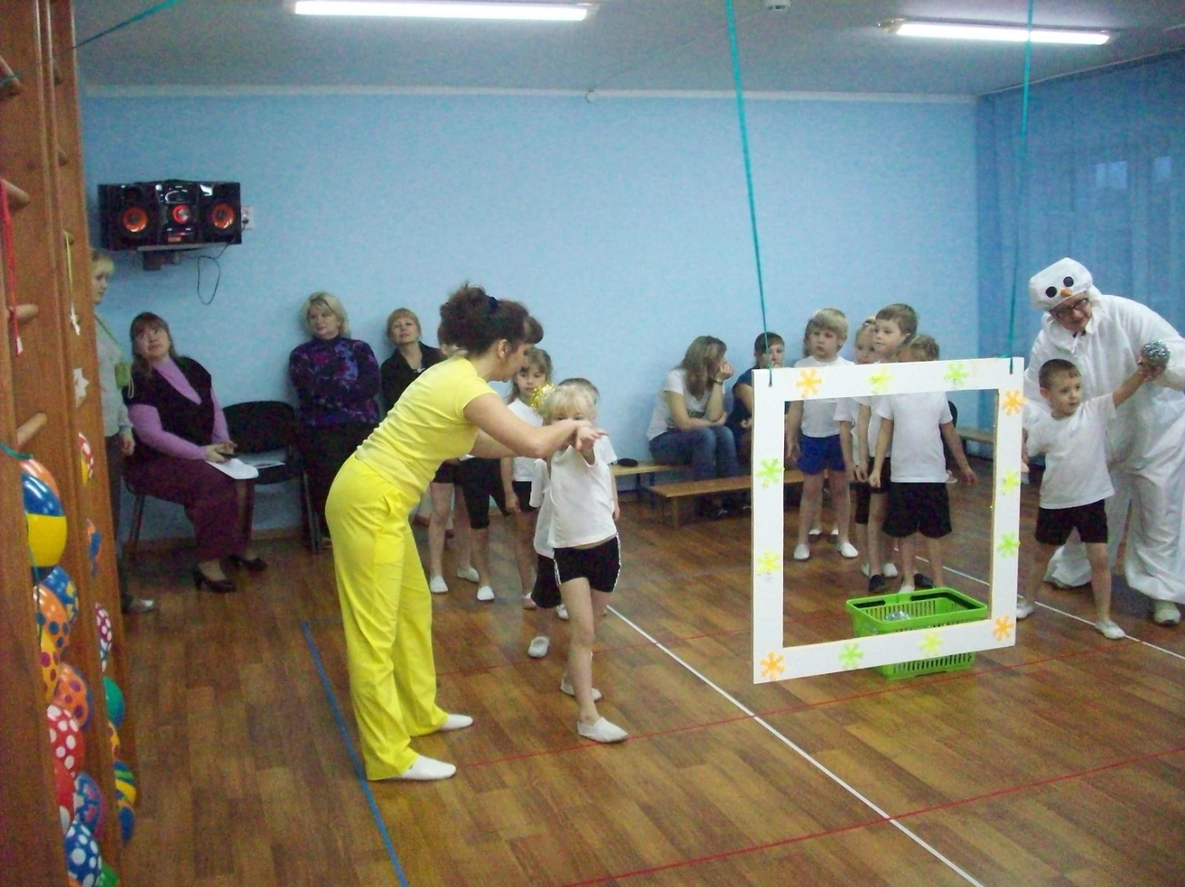

Забросим мы снежки в дупло.

1. **Подвижная игра «Волк и зайцы»**

Снеговик:

Вот пришли мы на полянку.

Можно здесь и поиграть.

Предлагаю маски взять.

Раз, два, три – волком будешь ты!

*(Все дети надевают маски зайцев, один – волка. Игра проводится под музыкальное сопровождение. Снеговик играет с зайцами, инструктор с волком)*

Инструктор:

Скачут зайцы на опушке,

У них ушки на макушке.

Где-то рыщет серый волк,

Он зубами щёлк, да щёлк.

Эй, зайчишка, убегай,

К волку в пасть не попадай.

1. **Релаксация «Снежинки»** *(массаж на ковре под спокойную музыку)*

Инструктор:

Все играли, веселились и немного утомились.

Предлагаю отдохнуть, на полянке нам вздремнуть.

Ляжем вместе на ковёр и закроем глазки.

Представляем мы сейчас, будто все мы в сказке.

Снежинки падают на лицо, руки, ноги, шею.

Все присядем и смахнем снежинки с глаз, носика, щёчек, шеи.

Мягко уберём снежок с рук и ножек.

А ещё друг другу со спины поможем.

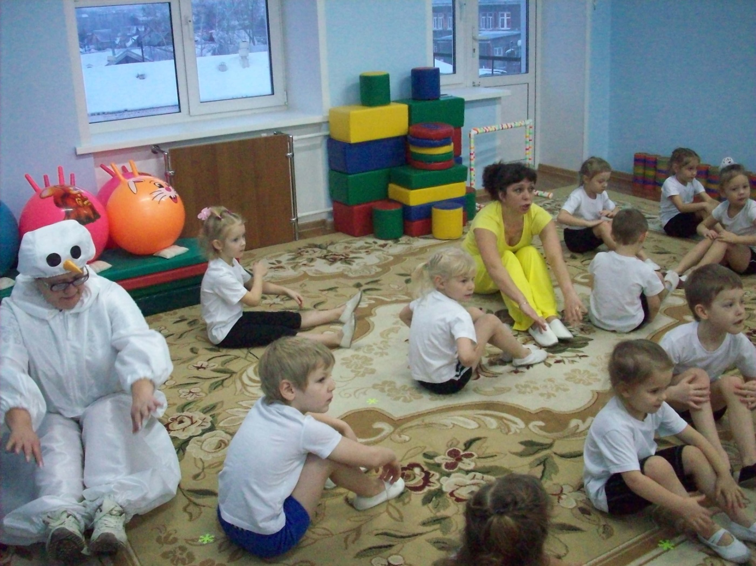

1. **Заключительная часть**.

Снеговик:

Как мне понравилось с вами, ребята, играть. Но настала пора расставаться. Хочу на прощанье вам гостинцы наши зимние вручить. Это цветные, ледяные фигурки. У вас - людей называются мармелад. Угощайтесь! Будете в группе чай пить и нашу прогулку вспоминать.

*(Вручает воспитателю в вазочке мармелад)*

До новых встреч!

*(Звучит спокойная музыка)*